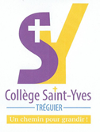
Vade-mecum Collège Saint-Yves
N°3

Vendredi 6 octobre 2017

En association(s)

L’une des particularités de nos établissements d’enseignement catholique, sous contrat avec l’Etat, est la richesse humaine possible de ses associations. Comme dans l’enseignement public, une association de parents d’élèves, chez nous l’APEL, a pour mission l’animation de l’établissement (kermesse par exemple), l’accueil des nouvelles familles (pot de rentrée), la représentation auprès des collectivités territoriales (mairie, conseil départemental) et aussi le soutien aux activités proposées par le collège en versant une somme pour diminuer les coûts. L’APEL est aussi invitée aux conseils d’établissement de l’école-collège, organe dans lequel les décisions « politiques » de la vie de l’établissement se prennent. Bien entendu, cela ne se fait pas seul. Le cri « d’alerte » lancé cette semaine par l’APEL commun à notre école et notre collège est un signal avant sa mise en sommeil éventuelle car sans bureau (président, secrétaire, trésorier), une association ne peut légalement exister.
Comme nous savons qu’à plusieurs on va plus loin et plus longtemps, nous espérons tous qu’une mobilisation salutaire va permettre de trouver au moins une dizaine de personne prête à fédérer les bonnes volontés dans la bonne humeur et dans le seul intérêt…des élèves de notre ensemble scolaire Notre-Dame-Saint-Yves.
A côté de l’APEL, 2 autres associations ouvertes aux parents d’élèves existent : l’OGEC pour la gestion mobilière, immobilière et sociale et l’Association Sportive « les espoirs du Trégor » pour permettre à nos élèves de participer aux activités sportives de l’UGSEL.
Il y a de la place pour chacun.

D.MICHEL

Scolinfo

Noms des groupes des classes

Ca y est, les élèves des différentes classes ont choisi leur appellation officielle.
Pour les sixièmes, le thème était les Iles.
La 6ème A devient la 6ème Ile de Bréhat
La 6ème B devient la 6ème Presqu’île sauvage
La 6ème C devient la 6ème Ile d’Er
Pour les cinquièmes, il fallait trouver un inventeur.
La 5ème A devient la 5ème Frères Lumière
La 5ème B devient la 5ème Louis Braille
La 5ème C devient la 5ème Gustave Eiffel
Les quatrièmes devaient s’identifier avec la faune.
La 4ème A devient la 4ème Macareux
La 4ème B devient la 4ème Renard
Les troisièmes ont fait des recherches sur les sportives bretonnes.
La 3ème A devient la 3ème Edwinge Lawson-Wade
La 3ème B devient la 3ème Camille Abily
D’ici peu, chaque classe présentera les raisons de son choix et présentera les particularités de l’appellation choisie aux autres classes. Elles vont également pouvoir « décorer » leur classe en lien avec ces dénominations désormais officielles.

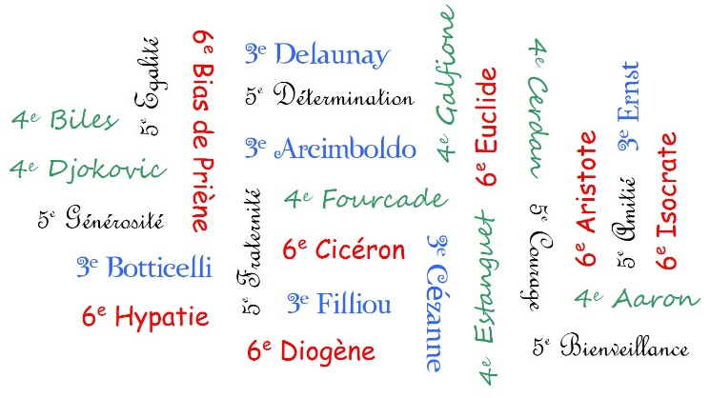

Délégués des classes

Les délégués de classe et leurs suppléants sont en cours d’élection. Ils se réuniront tous jeudi 12 octobre de 12h15 à 12h35 dans le CDI pour leur première rencontre et ainsi recevoir leur feuille de route. Une rencontre tous les 15 jours est prévue avec Mme Denis (vie scolaire), Mme Le Floch (enseignante) et Mr Michel (direction).

Logo de l’enseignement catholique

Vous l’avez peut-être aperçu sur le mur d’enceinte de l’école et du collège, le nouveau logo de l’enseignement catholique a été fixé. Voici sa signification aux facettes multiples.
Faire grandir chaque jeune en reliant dans un même acte : l’enseignement, l'éducation et l'évangélisation.

Les 3 silhouettes fondées sur les trois couleurs primaires évoquent également :
- les niveaux de scolarisation (le primaire, le secondaire, le supérieur),
- les principaux acteurs de l'école (les jeunes, les personnels, les parents),
- les valeurs de la République (la liberté, l'égalité, la fraternité),
- les vertus théologales (la foi, l'espérance, la charité).
Le vert situé en transversal évoque la vitalité, la fraîcheur, le dynamisme.
« Bretagne » est traduit en breton pour exprimer l’ancrage territorial fort du projet, et l’attachement à la diffusion de la culture et de la langue bretonne.

L’aviez-vous vu ainsi ?
Parents correspondants

Les « parents correspondants » sont invités à un temps d’information et de questionnement autour du directeur le mardi 17 octobre de 18h30 à 19h30 au collège. En vous remerciant de votre présence.

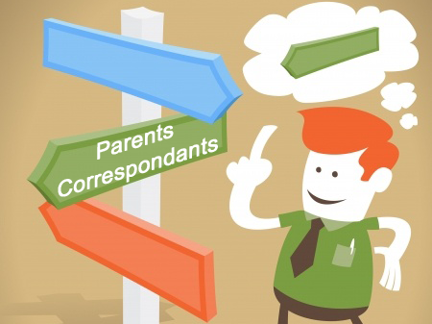
L’instant « St Yves »

« Vivons dans un esprit d’équité »

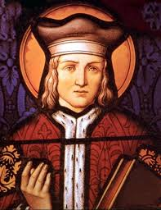

Au fil des jours…

Lundi 9 octobre : 9h : Exercice incendie

Jeudi 12 octobre : 12h15 : Conseil des délégués des classes

18h 30 : AG des Associations « Espoirs du Trégor » et « APEL »

Mardi 17 octobre : 18h30 Réunion des parents correspondants

Jeudi 19 octobre : Déplacement des 3èmes à Landerneau pour l’exposition Picasso

18h : Conseil d’administration de l’OGEC

Du vendredi 20 octobre après la classe au lundi 6 novembre le matin : Vacances de la Toussaint

Vendredi 10 novembre : formation collective des enseignants : pas de classe ce jour-là. (accueil possible des élèves)

